実施計画書
科目名称：京都府立大学 公開森林実習
1単位、標準履修年次：1〜4年
担当教員：古田 裕三・神代 圭輔・中田 康隆
実施時期：2024年9月2日（月）―5日（木）
集合時刻：2024年9月2日（月）12:00
集合場所：京都府立大学下鴨キャンパス 正門付近 https://www.kpu.ac.jp/
実施場所：京都府立大学環境科学部附属大野演習林
住所：〒601-0774 京都府南丹市美山町肱谷 URL：http://uf.kpu.ac.jp/kpu_uf/
TEL： 075-703-5631（中田） FAX：
Email： nakata-yasutaka@kpu.ac.jp

対象学生：全国大学の森林系分野において学んでいる学生，もしくは森林系分野への分属を希望している学生。単位互換協定締結校の1年生以上。
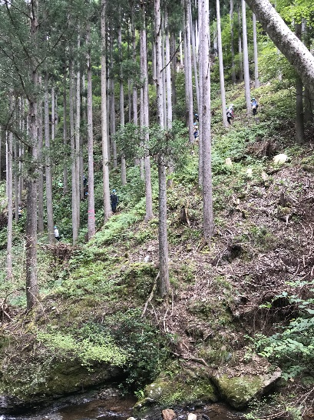
定 員：若干名（希望者が多い場合は志望理由書や大学間のバランスを考慮し選抜，受付締切後に各大学に受講生を通知）
実習概要：京都府立大学大野演習林は，京都府南丹市美山町に位置する。明治から大正時代に京都府が模範林造成のためにスギ，ヒノキの植栽を行い，100年生のスギ人工林を擁している。一部，尾根筋に天然生のアカマツが散生し，造林不適地にクリ，コナラ，ケヤキ等の落葉広葉樹が残存している。本実習では大野演習林内の人工林において，森林の現況を把握するのに最も一般的な方法である毎木調査を実施し，毎木調査で得られたデータをもとに間伐木の選定を行う。さらに，樹幹解析を実施することで，樹木の胸高直径・樹高・材積の成長過程を把握する手法を習得する。
大野演習林のスギ人工林
実習内容（天候および感染症拡大状況等によって，プログラムが変更または中止される可能性があります。本学森林科学科3回生配当の実習と合同で実施します。）：
第１日：京都府立大下鴨キャンパスから大野演習林へ移動，現地にてガイダンス
第２日：地形測量・とりまとめ
第３日：毎木調査・データ解析・とりまとめ
第４日：午前中, 大野演習林出発。12:00 京都府立大下鴨キャンパス帰着後，
樹幹解析を実施，レポート作成。17:00 解散。
参加費用：6,550円（宿泊・食事関連費用，雑費等合計)。現地集合時に集金する。
集合場所までの旅費と初日・最終日の昼食代は自己負担。
提出書類：①～④は http://uf.kpu.ac.jp/kpu_uf/ にて入手できます。
- 依頼書（履修希望学生の所属大学学部長から京都府立大学環境科学部長へ）
- 履修願（履修希望学生から京都府立大学環境科学部長へ）
③申告書（履修希望学生から所属大学学部長へ）
④受講志望理由書
⑤学生教育研究災害保険および賠償責任保険の加入を証明する文書の写し
キャンセルポリシー： やむをえず欠席の場合は実施予定日の一週間以上前までに必ず連絡すること（食事代（6,000円程度）のキャンセルができないため）。キャンセル締め切り日は日程が決まり次第参加申し込み者に連絡します。
提 出 先：履修希望学生が所属する大学の農学部等事務（各大学事務から，
〒606-8522 京都市左京区下鴨半木町1-5京都府立大学環境科学部附属演習林事務室宛 2024年7月5日（金）必着で届くようにすること。）

